Информационная газета 28 Отдела Надзорной Деятельности
Пермского муниципального района

№ 3 от 26 января 2017 г.

По оперативным данным по состоянию на 15 января 2017 года на территории Пермского муниципального района произошло 7 пожаров (в 2016 – 7) на которых погиб 1 человек (в 2016 – 1) получили травмы различной степени тяжести 1 человек (в 2016 – 0, рост 100%).

25.01.2017 года на территории Пермского муниципального района, Култаевского сельского поселения в с. Култаево проведен рейд «ЖИЛЬЕ» на котором проведены профилактические беседы по соблюдению требований пожарной безопасности с вручением памяток под роспись.

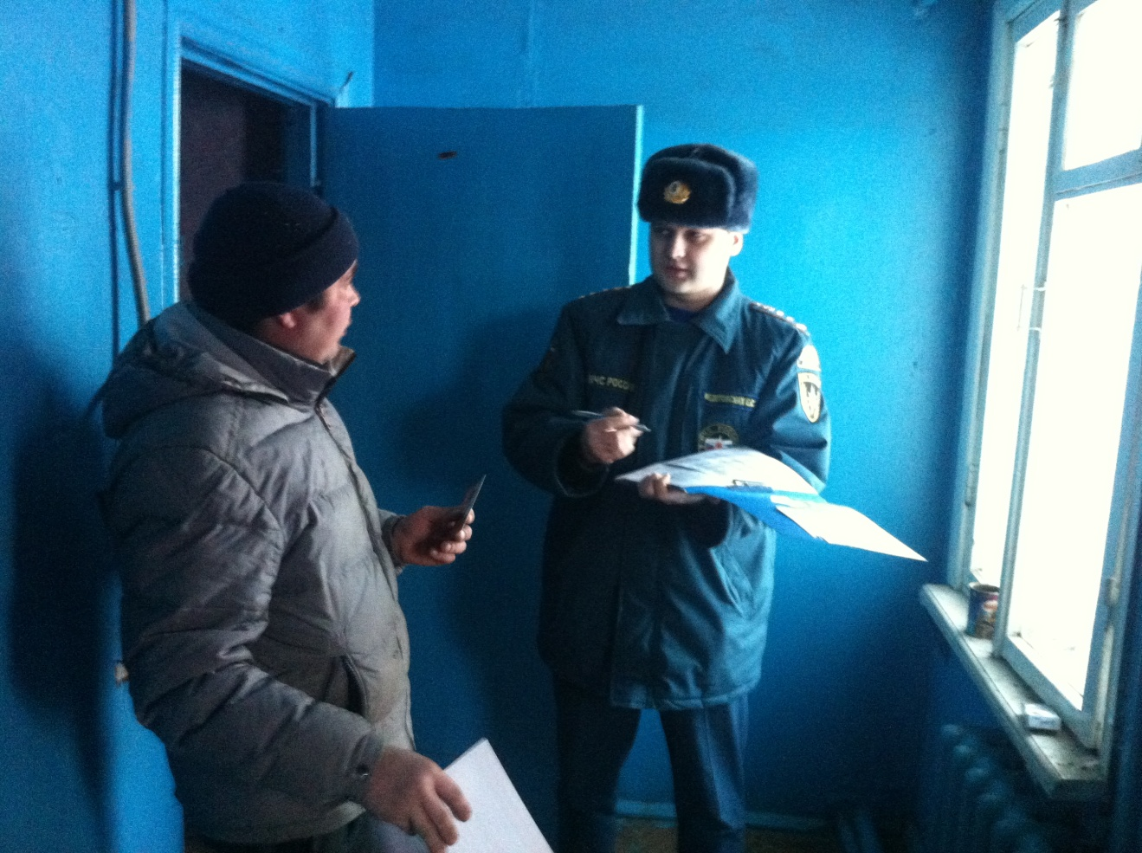

Противопожарные расстояния.

Противопожарное расстояние от хозяйственных и жилых строений на территории садового, дачного и приусадебного земельного участка до лесного массива должно составлять не менее 15 метров.
К рекам и водоемам должны быть предусматрены подъезды для забора воды пожарными машинами.
Расстояния от границ застройки городских поселений до лесных массивов должны быть не менее 50 м, а от застройки сельских поселений и участков садоводческих товариществ - не менее 15 м.
В городских поселениях для районов одно-двухэтажной индивидуальной застройки с приусадебными участками расстояние от границ приусадебных участков до лесных массивов должно быть не менее 15 м.
Расстояние от застройки на территории садоводческих (дачных) объединений до лесных массивов должно быть не менее 15 м.
Старший инспектор 28 ОНПР по ПМР Казеев Д.А

Противопожарное водоснабжение.

Для обеспечения пожаротушения на территории общего пользования садоводческого (дачного) объединения должны быть предусмотрены противопожарные водоемы или резервуары, при числе участков: до 300 — не менее 25, более 300 — не менее 60 (каждый с площадками для установки пожарной техники, с возможностью забора воды насосами и организацией подъезда не менее двух пожарных автомобилей).
Садоводческие (дачные) объединения, включающие до 300 садовых участков, в противопожарных целях должны иметь переносную мотопомпу; при числе участков от 301 до 1000 — прицепную мотопомпу; при числе участков более 1000 — не менее двух прицепных мотопомп.
Для хранения мотопомп обязательно строительство специального помещения.
Поддержание в постоянной готовности искусственных водоемов, подъездов к водоисточникам и водозаборных устройств возлагается на соответствующие организации (в населенных пунктах – на органы местного самоуправления).
Водонапорные башни должны быть приспособлены для отбора воды пожарной техникой в любое время года.
Использование для хозяйственных и производственных целей запаса воды, предназначенного для нужд пожаротушения, не разрешается.
Старший инспектор 28 ОНПР по ПМР Федотовских Е.С.

Пожарные проезды и дороги
Противопожарные расстояния между зданиями и сооружениями, штабелями леса, пиломатериалов, других материалов и оборудования не разрешается использовать под складирование материалов, оборудования и тары, для стоянки транспорта и строительства (установки) зданий и сооружений.
Дороги, проезды и подъезды к зданиям, сооружениям, открытым складам, наружным пожарным лестницам и водоисточникам, используемым для целей пожаротушения, должны быть всегда свободными для проезда пожарной техники, содержаться в исправном состоянии, а зимой быть очищенными от снега и льда.
О закрытии дорог или проездов для их ремонта или по другим причинам, препятствующим проезду пожарных машин, необходимо немедленно сообщать в подразделения пожарной охраны.
На период закрытия дорог в соответствующих местах должны быть установлены указатели направления объезда или устроены переезды через ремонтируемые участки и подъезды к водоисточникам.
инспектор 28 ОНПР по ПМР Казаринов П.В.

28 Отдел надзорной деятельности и профилактической работы по Пермскому муниципальному району
телефон: 294-67-61; e-mail: ond.28@yandex.ru.
тираж: 300 экз.

